**广东省中山市第一人民法院**

**执行文书送达地址确认书**

|  |  |  |  |  |  |  |  |  |  |  |
| --- | --- | --- | --- | --- | --- | --- | --- | --- | --- | --- |
| **案号** | （202 ）粤2071执 号 | | | | **案由** | 纠纷 | | | | |
| **温**  **馨**  **提**  **示** | 1.为了保障您的权利，请**如实填写**下列事项。填写完毕后，相关信息在**首次执行、恢复执行程序中均可适用**，恢复执行中如未特别注明变更信息，以首次执行程序填写的地址信息为准。  2.您应**及时将信息变更的情况以书面方式告知法院**，因未告知或填写信息有误引起的法律后果需要自行承担。  3.电子送达是一种高效便捷的送达方式，您接收了诉讼文书的情况我们能及时知悉，根据法律规定，电子送达发送成功后诉讼文书视为送达，送达日期以电子信息到达指定微信号/手机号码日期为准。  4.请您在选择的电子送达方式前“□”处**打“√”**(**可多选**)。**选择后请关注第二页电子送达指引。** | | | | | | | | | |
| 当事人姓名 |  | | 身份证号码/统一社会信用代码 |  | | | | 当事人接收**短信/微信**信息的**手机号码** | |  |
| 代理人姓名 |  | | 律师执业证号码 |  | | | |
| 请选择电子送达方式 | □广东法院诉讼服务  平台送达 | | 接收信息的  **微信号** |  | | | |
| □法院微信公众号送达 | |
| 手机短信送达  （默认） | | 送达平台 | “广东高级法院”106590201236824 | | | |
| “中山第一法院”  10657120013168 | | | |
| **注：** 1.网上立案的案件默认使用电子送达方式送达。  2.多选电子送达方式的，其中一种送达成功即视为已送达。  3.手机短信为默认送达方式，当事人预留的手机号码为默认的送达地址。 | | | | | | | | | | |
| 邮寄  送达 | 地址 |  | | | | | 邮政编码 | |  | |
| 联系人 |  | | | | | 联系电话 | |  | |
| **当**  **事**  **人**  **确**  **认** | **□同意接受人民法院以微信公众号/广东诉讼服务平台/手机短信方式进行电子送达。**  **我已经阅读了本确认书及附页的有关告知事项，并保证上述地址真实、有效。**  **我明白人民法院向以上填写的任一地址进行送达均会发生法律效力。**  **（签名/盖章）**    202 年 月 日 | | | | | | | | | |

**法律规定：**

一、**《中华人民共和国民事诉讼法》第九十条** 经受送达人同意，人民法院可以采用能够确认其收悉的电子方式送达诉讼文书。通过电子方式送达的判决书、裁定书、调解书，受送达人提出需要纸质文书的，人民法院应当提供。

二、**最高人民法院《关于以法院专递方式邮寄送达民事诉讼文书的若干规定》第十一条**　因受送达人自己提供或者确认的送达地址不准确、拒不提供送达地址、送达地址变更未及时告知人民法院、受送达人本人或者受送达人指定的代收人拒绝签收，导致诉讼文书未能被受送达人实际接收的，文书退回之日视为送达之日。

受送达人能够证明自己在诉讼文书送达的过程中没有过错的，不适用前款规定。

**三、最高人民法院《关于进一步加强民事送达工作的若干意见》第十条** 采用短信、微信等方式送达的，送达人员应记录收发手机号码、发送时间、送达诉讼文书名称，并将短信、微信等送达内容拍摄照片，存卷备查

**四、广东省高级人民法院《关于诉讼文书电子送达的规定》第六条** 案件当事人为法人、其他组织或者当事人委托律师代理诉讼的，应当选择电子送达方式接收法院送达的诉讼文书。不同意选择电子送达方式的，限于当事人为自然人并且有充分正当理由。案件当事人在《诉讼文书送达地址确认书》中已经选择电子送达方式的，除案件判决书、调解书、裁定书之外，没有特别理由，不得使用其他送达方式。

**电子送达操作流程：**

**1.广东法院诉讼服务平台或“粤公正”小程序送达**

**微信扫下面二维码，关注“粤公正”微信小程序，进行注册登记，输入姓名、身份证号码和手机号码，完成实名认证。在该小程序有“送达签收”图标，用来接收法院送达文件。**

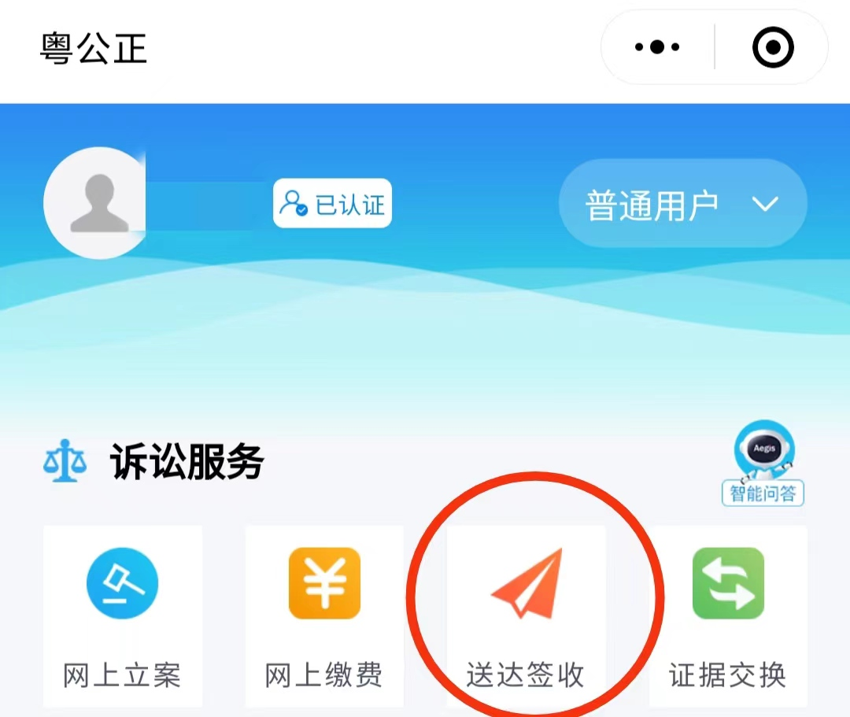 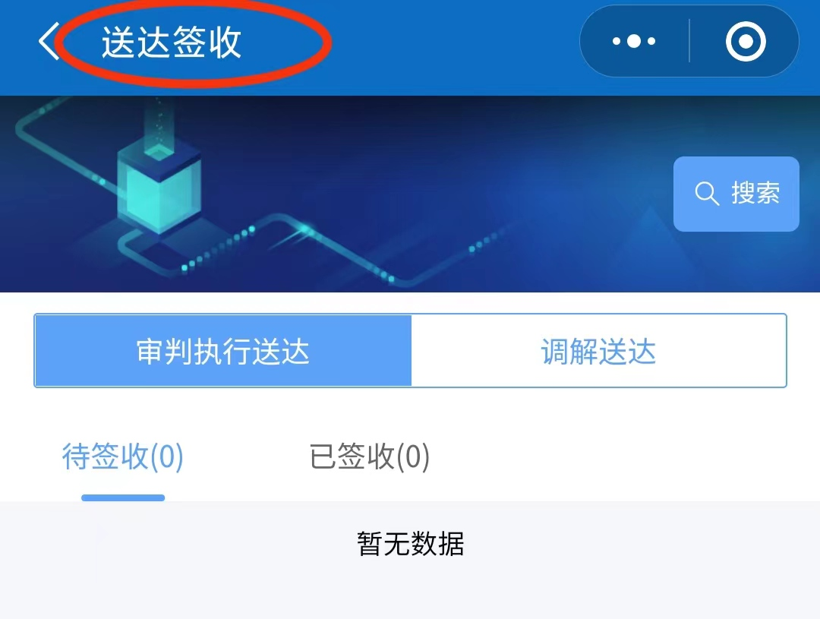



**2.法院微信公众号送达**

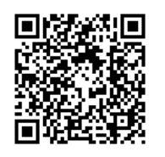

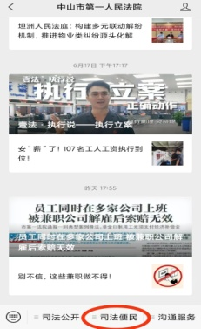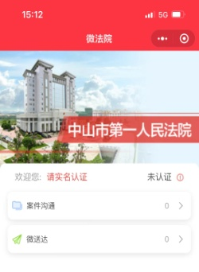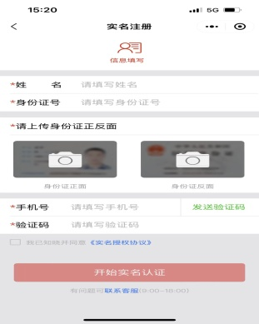**微信扫左侧二维码，关注“中山市第一人民法院”微信公众号后，点击页面下方“司法便民”中的“微送达”，进行实名认证。**